厦门仲裁委员会关于减免仲裁费的安排
为提升仲裁服务质效，减轻当事人费用负担，促进和谐高效化解纠纷，厦门仲裁委员会经研究作出如下安排：
一、申请仲裁前，当事人约定将其他争议解决方式变更为提交厦门仲裁委员会进行仲裁，免收案件处理费。
二、申请仲裁前，当事人自行达成和解或者经调解组织调解后达成和解，请求厦门仲裁委员会按照和解协议的内容依法作出调解书或者裁决书，案件受理费和处理费减免50%。
三、《厦门仲裁委员会海事争议仲裁规则》第二条及《厦门仲裁委员会知识产权争议仲裁规则》第三条规定的案件，免收案件处理费。
四、金融争议案件仲裁费用减免继续适用《厦门仲裁委员会金融争议仲裁规则》的规定^{[1]}；知识产权行政裁决仲裁衔接案件仲裁费用减免继续适用《厦门仲裁委员会知识产权争议仲裁规则》的规定^{[2]}。
五、案件本请求或者反请求争议金额人民币10亿元以上部分不再收取仲裁费用。
六、当事人协议放弃仲裁规则规定的仲裁答辩、选定仲裁员、通知开庭时间等全部仲裁程序时限，以及当事人协议不开庭，或者仲裁庭认为不必要开庭审理并征得当事人同意的案件，免收案件处理费。
七、申请仲裁后，当事人申请撤回全部本请求或者反请求，组庭前，免收案件受理费；组庭后，案件受理费和处理费减免50%。
八、申请仲裁后，当事人达成和解，请求仲裁庭按照和解协议的内容依法作出调解书或者裁决书，开庭前，案件受理费和处理费减免50%；开庭后，案件处理费减免50%。
九、第一、二、三、四、五、六条适用于2025年7月1日后提交仲裁申请的案件，第七、八条适用于2025年7月1日后审结的案件。
十、第五条可以与其他减费安排叠加适用；第七条可以与除第二条外的其他减费安排叠加适用；第八条可以与除第二条外的其他减费安排叠加适用；其余减费安排不叠加适用，如减费幅度不一致的，以收费较低者为准^{[3]}。
十一、除案件受理费和处理费外，当事人根据仲裁规则应当交纳的其他费用不适用本安排。
十二、根据本安排减收后的仲裁费用金额低于人民币1250元的，以人民币1250元收取仲裁费。
十三、当事人应当遵循诚实信用原则依法解决纠纷，存在虚假和解、虚假调解、虚假仲裁等情形的，不得享受仲裁费减免，并应承担相应法律责任。
十四、本安排有效期至2027年12月31日。
十五、本安排解释权归厦门仲裁委员会。
[1] 根据《厦门仲裁委员会金融争议仲裁规则》第三条、第五条的规定，金融业企业（含金融业企业为投融资目的设立的特殊目的平台）之间或者与其他法人、自然人、非法人组织之间因金融交易、金融服务发生的或者与此有关的借贷、金融不良资产转让与追偿、信用卡、担保等四类争议，仲裁费用在最低人民币1350元的基础上，与人民法院收费标准保持一致，与普通收费相比的下调情况列表如下：
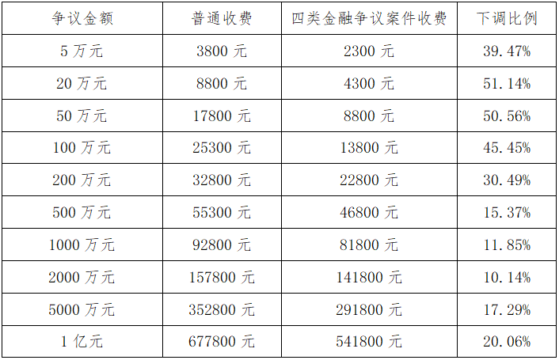
- 根据《厦门仲裁委员会知识产权争议仲裁规则》第十三条、第十八条第（二）项的规定，知识产权行政管理部门对知识产权纠纷作出行政裁决后，当事人对未涉及的民事赔偿数额达成仲裁协议提交仲裁的，仲裁费用在最低人民币1350元的基础上，与人民法院收费标准保持一致，与普通收费相比的下调情况列表同上。
- 各条减费安排是否叠加适用图例如下：
